线上线下双录一体化
技术方案说明书
Technical Specification for Dual-Record Integration Platform
版本:V1.0 | 密级:内部公开 | 2026
—————————————————————————————
文档名称 | 线上线下双录一体化技术方案说明书
版本号 | V1.0
编写日期 | 2026 年 8 月
适用读者 | 技术评审委员会 / 开发团队 / 合规审计 / 业务方

文档信息
修订历史
版本 | 日期 | 作者 | 修订内容
V0.1 | 2026-06 | [作者] | 初稿,完成整体架构设计
V0.5 | 2026-07 | [作者] | 补充话术模板、视频合规、数据一致性方案
V0.9 | 2026-08 | [作者] | 完成业务流程图、状态机、Saga 补偿机制
V1.0 | 2026-08 | [作者] | 技术评审通过,正式发布

术语定义
术语 | 英文/缩写 | 说明
双录 | 录音录像 | Insurance Dual-Record;指保险公司、保险中介机构在销售保险产品时,对销售过程同步录音录像的合规要求。
话术 | Script | 客户经理销售过程中必须按照监管要求逐字逐句陈述的内容,包括风险揭示、产品告知、客户确认等。
适当性管理 | Suitability | 根据客户风险等级、财务状况、投资经验等,推荐匹配的产品。
KYC | Know Your Customer | 了解你的客户,金融机构反洗钱和风险评估的基础制度。
Saga | — | 分布式事务解决方案,通过补偿机制保证最终一致性,适合长事务场景。
BPMN | Business Process Model and Notation | 业务流程模型与标记法,业界标准的流程建模语言。
CA 证书 | Certificate Authority | 数字证书认证机构,提供电子签名合规凭证。
OCR | Optical Character Recognition | 光学字符识别,用于证件信息的自动提取。
活体检测 | Liveness Detection | 通过动作、表情等判断镜头前是否为真人,防止视频欺诈。
区块链存证 | Blockchain Notarization | 利用区块链不可篡改特性固化电子证据,具备司法效力。

目 录
第 1 章 项目概述 5
第 2 章 现状与痛点分析 6
第 3 章 整体技术方案 8
第 4 章 接入层详细设计 11
第 5 章 流程编排层 12
第 6 章 能力中台层 14
第 7 章 数据治理层 18
第 8 章 业务流程详细设计 20
第 9 章 话术模板详细设计 23
第 10 章 视频合规方案 26
第 11 章 智能质检方案 28
第 12 章 安全与合规 30
第 13 章 接口设计 32
第 14 章 实施计划 34
附录 A 数据字典 36
附录 B 话术模板清单 37
附录 C 缩略语表 38

第 1 章 项目概述
1.1 项目背景
随着银保监会、证监会等监管机构对金融机构销售合规要求的持续收紧,以及《保险销售行为可回溯管理暂行办法》《证券基金销售机构投资者适当性管理》等法规的深入实施,销售录音录像(以下简称“双录”)已成为银行、保险、证券、基金等行业的强制要求。
在传统业务模式下,客户经理在线下高柜或上门办理业务时,通过双录一体机或 PAD 进行本地化录制;线上场景下则通过 H5/小程序内置音视频 SDK 完成录制。两条线长期并行,导致话术版本不一致、视频合规证据链不统一、质检结果无法对账、数据状态分散等系统性痛点。
本项目旨在建设统一的“线上线下双录一体化平台”,从架构层面彻底解决上述痛点,实现一套话术、一份视频证据、一套质检规则、一份数据状态贯穿全场景,确保合规零处罚的同时,显著提升客户体验和机构运营效率。
1.2 项目目标
- 统一话术:线上线下共享同一份话术,版本强一致,产品迭代秒级生效;
- 视频合规:全场景录制加密 → 存储 → 区块链存证 → 监管上报,证据链可追溯;
- 质检一致:同一规则 + 同一 AI 模型 + 同一评分卡,线上线下结果可比、可对账;
- 数据原子:分布式事务 + 状态机,任一环节失败自动回滚,不留数据空洞;
- 客户体验:线上 5-8 分钟完成,线下 15-20 分钟,异常情况自动恢复或人工兜底;
- 架构先进:5 层分层 + 5 个能力中心,横切能力贯穿,支持未来 3 年业务扩展。
1.3 适用范围
本方案适用于本行(及子公司、关联机构)所有涉及双录合规要求的业务场景,包括但不限于:银行自有理财产品销售、代理保险业务、基金代销业务、信托产品销售、贵金属销售,以及未来可能涉及的证券业务。每类业务对应不同的话术模板、风评要求和监管报送规则,均在本平台统一管理。
1.4 参考文档
- 《保险销售行为可回溯管理暂行办法》(保监发〔2017〕54 号)
- 《商业银行理财业务监督管理办法》(银保监会 2018 年第 6 号令)
- 《证券期货投资者适当性管理办法》(证监会令第 130 号)
- 《金融机构客户身份识别和客户身份资料及交易记录保存管理办法》
- 本行《信息技术架构白皮书 V3.0》
- 本行《数据安全管理办法》《个人信息保护管理办法》

第 2 章 现状与痛点分析
2.1 线上双录现状
线上双录基于 H5/小程序承载,客户通过手机或 PC 端自助完成全流程。技术栈以 WebRTC 实时音视频 + ASR 语音转写 + 服务端智能质检为主,具备较好的自动化能力,但存在以下问题:
- 话术版本由前端工程团队维护,产品部门更新话术后,线上版本同步周期普遍在 3-7 天;
- 线上 H5 与线下 PAD/一体机使用不同的话术源,口径不一致曾导致监管检查出现 2 起风险事件;
- AI 质检覆盖率达 95% 以上,但质检规则和模型与线下完全独立,两份结果无法直接对比;
- 流程数据沉淀在线上中台,与线下 CRM/核心系统通过定时同步,实时性差。
2.2 线下双录现状
线下双录由高柜双录一体机或客户经理 PAD 移动展业完成,具备面对面销售的真实性优势,但合规风险更为突出:
- 客户经理需背诵话术,执行偏差大,人工抽检覆盖率不足 5%;
- 视频文件依赖设备本地存储,U 盘拷贝 + 上传 OSS,介质不一、容易丢失;
- 纸质单据与电子视频并行,签字、勾选与视频时间戳难以严格对齐;
- 若视频文件在传输或备份过程中被篡改,事后发现概率极低,合规证据链不完整;
- 客户必须在网点完成全流程,若中途离席,需重新预约,体验差。
2.3 核心痛点清单
【痛点 1】 话术互通:线上/线下两套话术,产品迭代后不同步,口径不一致引发监管风险。
【痛点 2】 视频合规:线下视频易篡改/丢失/介质不一,合规证据链不完整,事后追溯难。
【痛点 3】 质检一致:线上 AI 质检、线下人工抽检,两套标准两套结果,无法闭环。
【痛点 4】 数据原子:双录视频、订单、合同、CRM 状态分散,任一环节失败导致数据不一致。
2.4 业务影响分析
上述痛点已在多个维度形成实质影响:监管层面,2025 年内已出现 2 次监管问询;客户层面,中途中断重做率高达 12%,NPS 下降 8 分;机构层面,客户经理人均产能因合规工时被压缩 30%。本方案的设计目标即为系统性解决上述问题。

第 3 章 整体技术方案
3.1 设计原则
- 统一性:一套业务逻辑贯穿所有接入端,避免任何形式的“线上版本”和“线下版本”分裂;
- 可追溯:全链路埋点 + 区块链存证,任意一笔订单均可完整回溯;
- 可降级:任一非核心模块故障,均不影响核心业务继续进行;
- 可扩展:新增产品类别、新接入渠道、新增质检模型,均无需架构级改造;
- 安全合规优先:国密算法、全量审计、监管直连是底线,任何优化不能以牺牲合规为代价。
3.2 整体架构图
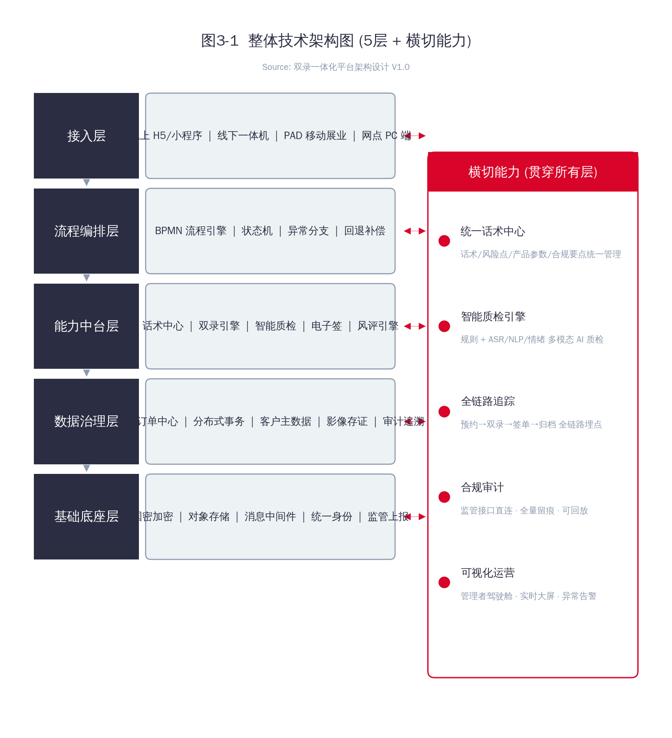
图 3-1 线上线下双录一体化平台整体架构 (5 层 + 横切能力)
整体架构采用经典的分层设计,自上而下分为 5 个层次,并配备 5 个横切能力中心,确保核心业务逻辑与平台能力解耦。
3.2.1 5 个核心层
层次 | 包含能力
接入层 | 线上 H5/小程序、线下一体机、PAD 移动展业、网点 PC 端
流程编排层 | BPMN 流程引擎、状态机、异常分支处理、回退补偿机制
能力中台层 | 统一话术中心、双录引擎、智能质检引擎、电子签、风评引擎
数据治理层 | 统一订单中心、分布式事务协调器、客户主数据、影像存证、审计追溯
基础底座层 | 国密加密、对象存储 OSS、消息中间件、统一身份/权限、监管上报通道

3.2.2 5 个横切能力
横切能力 | 说明
统一话术中心 | 话术/风险点/产品参数/合规要点统一管理,版本化 + MD5 校验
智能质检引擎 | 规则 + ASR/NLP/情绪 多模态 AI 质检,结果实时回传
全链路追踪 | 预约→双录→签单→归档全链路埋点,任意节点可定位
合规审计 | 监管接口直连 · 全量留痕 · 可回放,可司法采信
可视化运营 | 管理者驾驶舱 · 实时大屏 · 异常告警,管理决策有据可依

3.3 技术选型
技术域 | 选型/方案
前端 | Vue 3 + TypeScript + WebRTC SDK;PAD Android/iOS 原生 SDK
后端 | Spring Boot 3 + Spring Cloud Alibaba + Nacos + Sentinel
流程引擎 | Camunda 7 (BPMN 2.0) + 自研状态机引擎
数据库 | MySQL 8.0 (MGR 集群) + Redis 6.2 Cluster + Elasticsearch 8.x
消息 | Apache Kafka 3.x (3 broker,异步事件)
存储 | 阿里云 OSS (3 副本 EC) + 冷归档 + 区块链 (Hyperledger Fabric)
AI 能力 | 阿里云 ASR + 自研 NLP 模型 + 第三方情感分析 API
加密 | 国密 SM2/SM3/SM4 芯片级加密 + 国产密码机
监控 | Prometheus + Grafana + 阿里云 ARMS + ELK 日志

3.4 系统部署架构
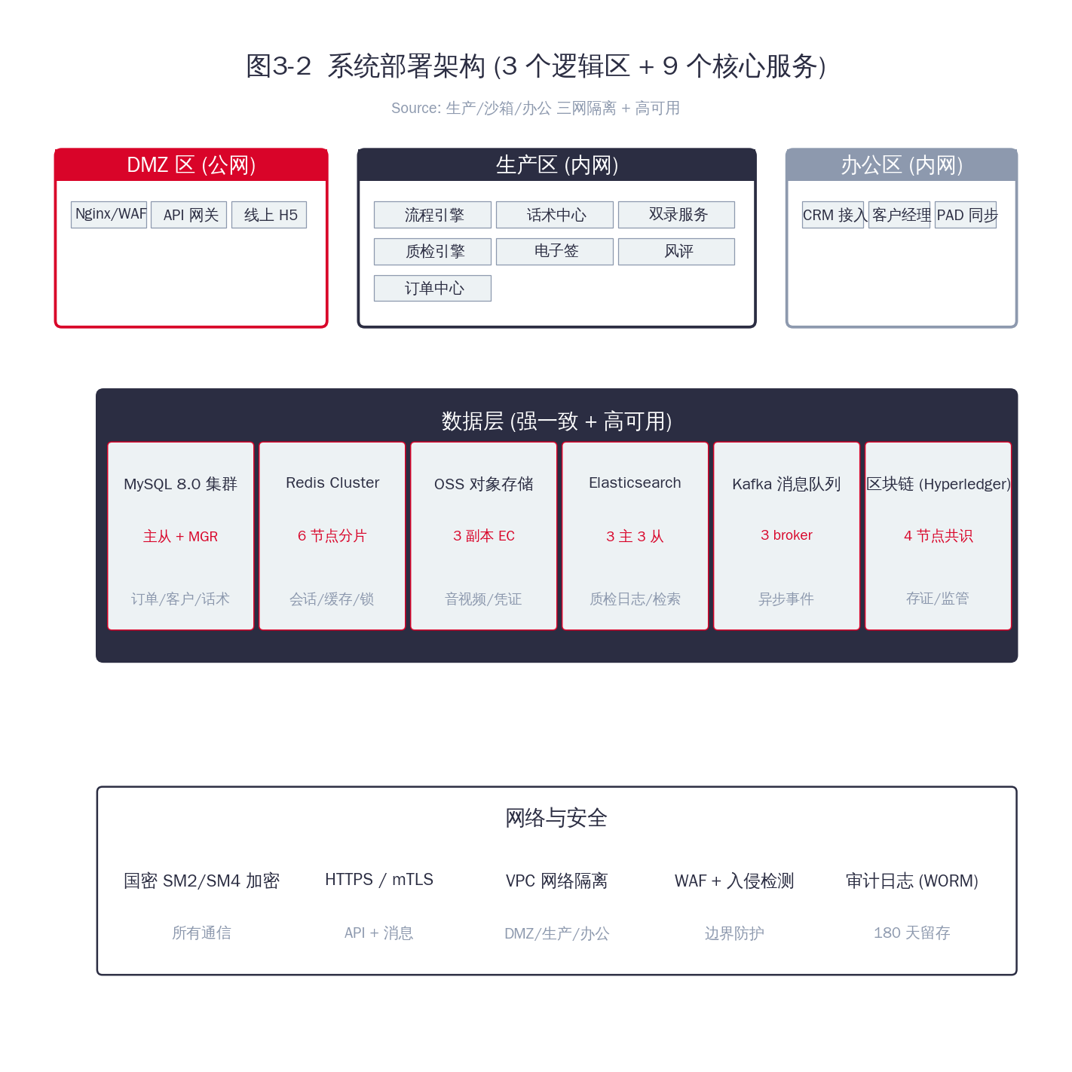
图 3-2 系统部署架构 (3 个逻辑区 + 9 个核心服务)
部署采用 DMZ/生产/办公 三网隔离架构,所有通信走国密加密 + mTLS,数据库采用 MGR 多主 + Redis 6 节点分片 + 区块链 4 节点共识,确保单点故障不影响业务连续性。

第 4 章 接入层详细设计
接入层承担所有客户与客户经理的交互入口,需在统一业务流程规范下适配不同终端的硬件能力、网络条件与操作习惯。
4.1 线上 H5/小程序
- WebRTC + 自研音视频 SDK,支持实时音视频采集、双向对讲、本地预览;
- 可信时间戳嵌入视频帧水印,防止录屏伪造;
- 断点续传机制:网络中断后自动重连,断点处继续录制,避免重做;
- 双流录制:人脸画面 + 证件画面分轨保存,便于回溯;
- 轻量化部署,首次接入 < 3MB,启动 < 2 秒,适配中低端机型。
4.2 线下一体机
- 嵌入式定制设备,防拆卸、防篡改,仅运行受信任的应用程序;
- 国密 SM4 加密芯片,密钥物理隔离,无法软件提取;
- 本地暂存 + 4G/有线双通道实时回传,断网不丢数据;
- 高清摄像头 + 证件扫描仪,支持身份证、银行卡、合同 A4 全自动识别;
- 活体检测 + OCR 联动,核身 5 秒内完成。
4.3 PAD 移动展业
- iOS/Android 原生 SDK,深度集成系统权限;
- 外拓场景优化:室外强光、网络弱、临时场地,均有专门适配;
- GPS + WiFi 定位,佐证业务发生地点,防止异地虚假办理;
- 完成后立即加密上传,本地不留任何明文客户资料;
- 支持客户经理远程接单、跨网点支援,业务灵活度大幅提升。
4.4 网点 PC 端
- 营业网点大屏终端,面向 60+ 客户群体的简化版操作;
- 高对比度 UI + 大字体 + 语音辅助,适老化友好;
- 紧急情况下可由大堂经理协助操作,但所有关键节点必须客户本人确认。

第 5 章 流程编排层
流程编排层是整个平台的中枢,基于 BPMN 2.0 标准 + 自研状态机引擎实现。所有业务节点、跳转条件、异常分支、回退补偿均通过可视化流程定义,业务方可低代码维护。
5.1 流程引擎
- 基于 Camunda 7 Modeler 二次开发,支持复杂网关、排他网关、并行网关、子流程;
- 支持动态参数注入,话术版本、产品参数、客户等级均可作为流程变量;
- 支持多租户隔离,不同业务线、不同分行可独立配置流程;
- 流程定义版本化管理,任意历史版本可一键回滚。
5.2 状态机
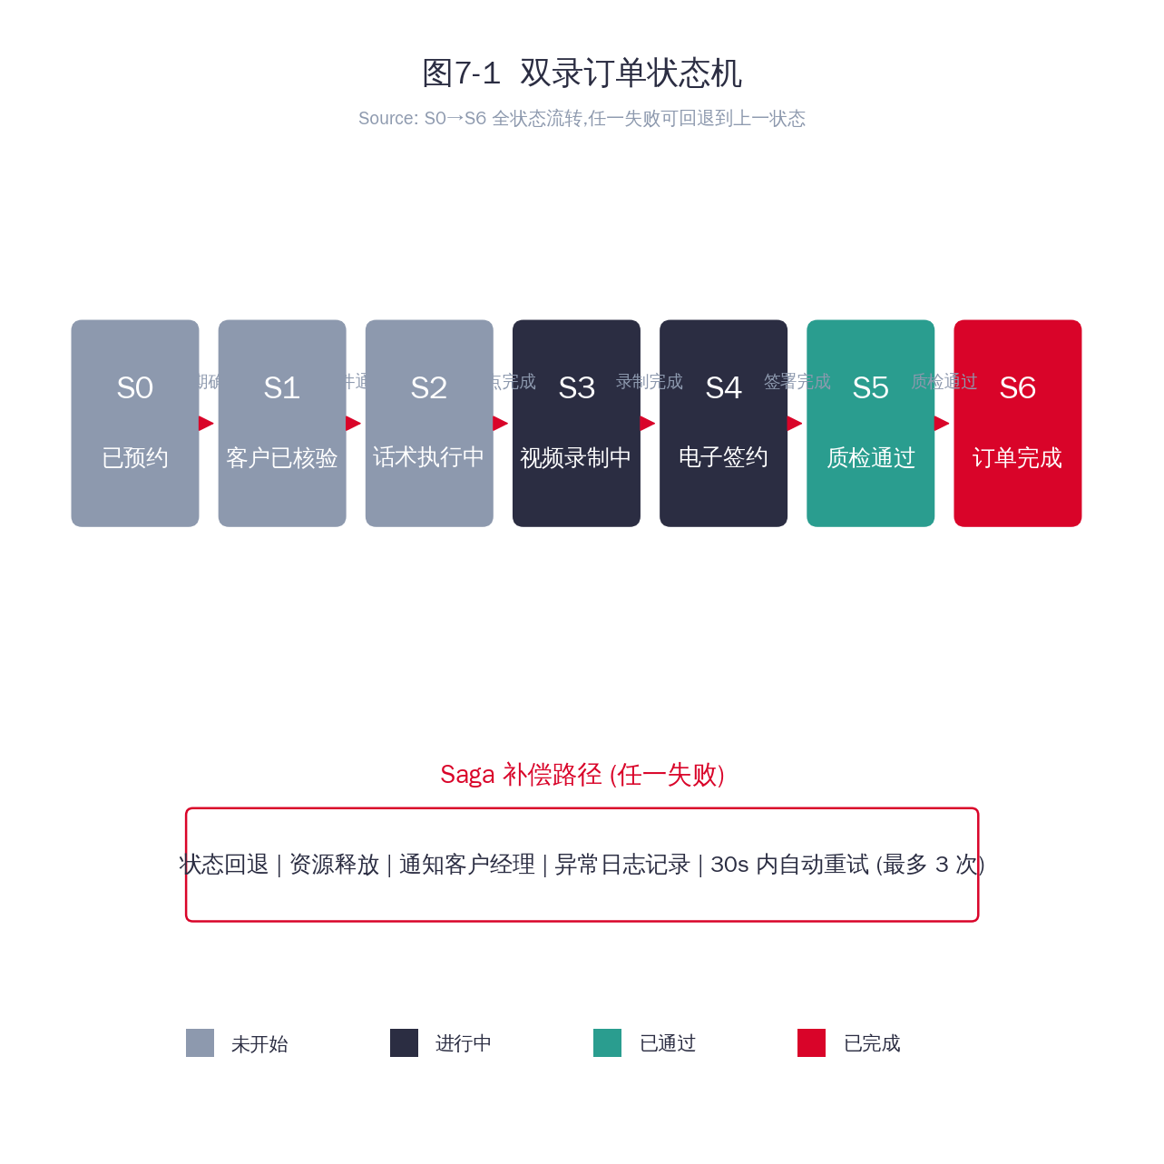
图 5-1 双录订单状态机 (S0→S6)
订单状态机定义 7 个核心状态(S0-S6),状态流转严格受控,任一非法跳转均被拒绝。状态变更通过 Saga 编排器持久化,支持任意时刻回放与回滚。
5.3 Saga 分布式事务
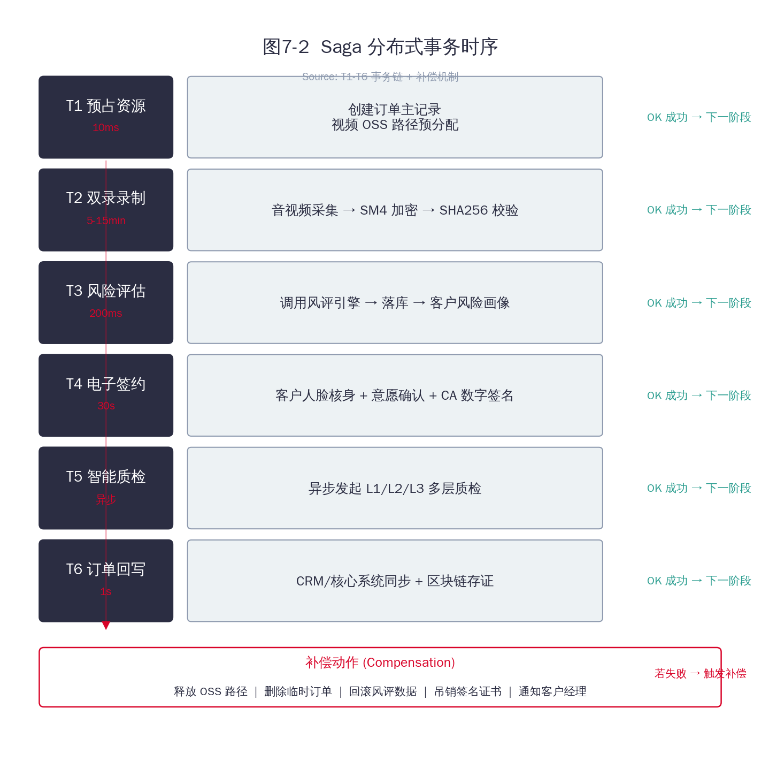
图 5-2 Saga 分布式事务时序
双录流程涉及 6 个核心事务步骤(T1-T6),采用 Saga 模式实现分布式事务一致性。每一步都有对应的补偿动作,任一失败即触发自动回滚,确保不会出现半成品订单。
5.4 关键检查点(Gate)
Gate | 名称 | 不通过后果
G1 | 实名核身通过 | 阻断后续流程,提示客户重新核身
G2 | 风评等级与产品匹配 | 禁止购买不匹配产品,建议降级或加风险揭示
G3 | 话术 100% 执行 | 流程挂起,客户经理需重新执行遗漏节点
G4 | 客户意愿明确确认 | 无法签署,需重新确认或终止办理
G5 | 质检分数 ≥ 70 | 自动转人工复检,不可直接归档

第 6 章 能力中台层
能力中台层是平台的核心,提供 5 大能力中心(话术/双录/质检/电子签/风评),所有业务能力以微服务形式注册到服务中心,统一对外提供 API。
6.1 统一话术中心
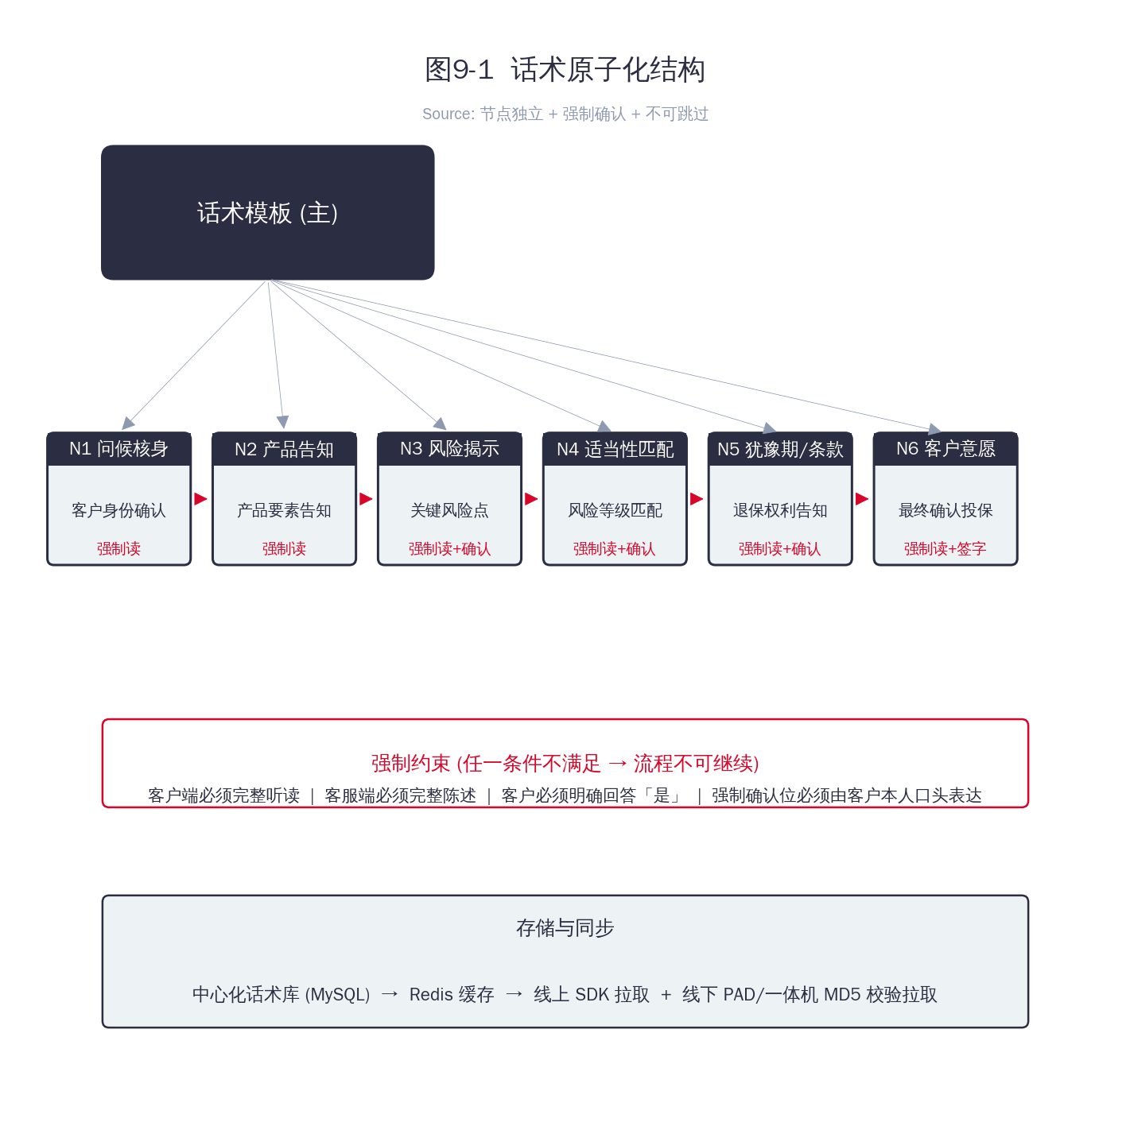
图 6-1 话术原子化结构
6.1.1 原子化拆解
话术被原子化拆解为 N1~Nn 共 6 类节点(问候、产品告知、风险揭示、适当性匹配、犹豫期、客户意愿)。每类节点独立配置,产品方更新话术不影响其他节点,降低维护成本。
6.1.2 强制约束
- 客户端必须完整听读完整陈述,UI 强制进度条 + 倒计时;
- 强制确认位必须由客户本人口头表达,ASR 校验包含「是/确认/同意」等关键词;
- 节点跳过即阻断,事后 100% 回放校验,人工不可干预。
6.1.3 版本管理
- 按「产品 + 监管版本 + 生效日期」三维管理;
- 支持灰度发布:先向 5% 流量推送,72 小时无异常后全量;
- 旧版本可查询、可回放,不可被新版本覆盖删除;
- 所有版本变更产生审计日志,可追溯至具体操作人。
6.1.4 统一推送
线上 SDK、线下一体机、PAD 端均通过统一 API 拉取话术,服务端用 MD5 + 版本号确保完整性,客户端本地缓存,断网情况下也能继续使用。
6.2 双录引擎
- 音视频采集:WebRTC 协议 + 自研 H.264/H.265 编码器,带宽自适应 1-4Mbps;
- 可信时间戳:嵌入视频帧水印,国家授时中心 NTP 同步,精度 ±0.5s;
- 本地暂存 + 实时回传,断网时本地保留 24 小时;
- 录制完成后自动生成 SHA-256 指纹,作为后续校验基准;
- GPU 加速实时水印叠加,不显著增加客户端 CPU 负担。
6.3 智能质检引擎
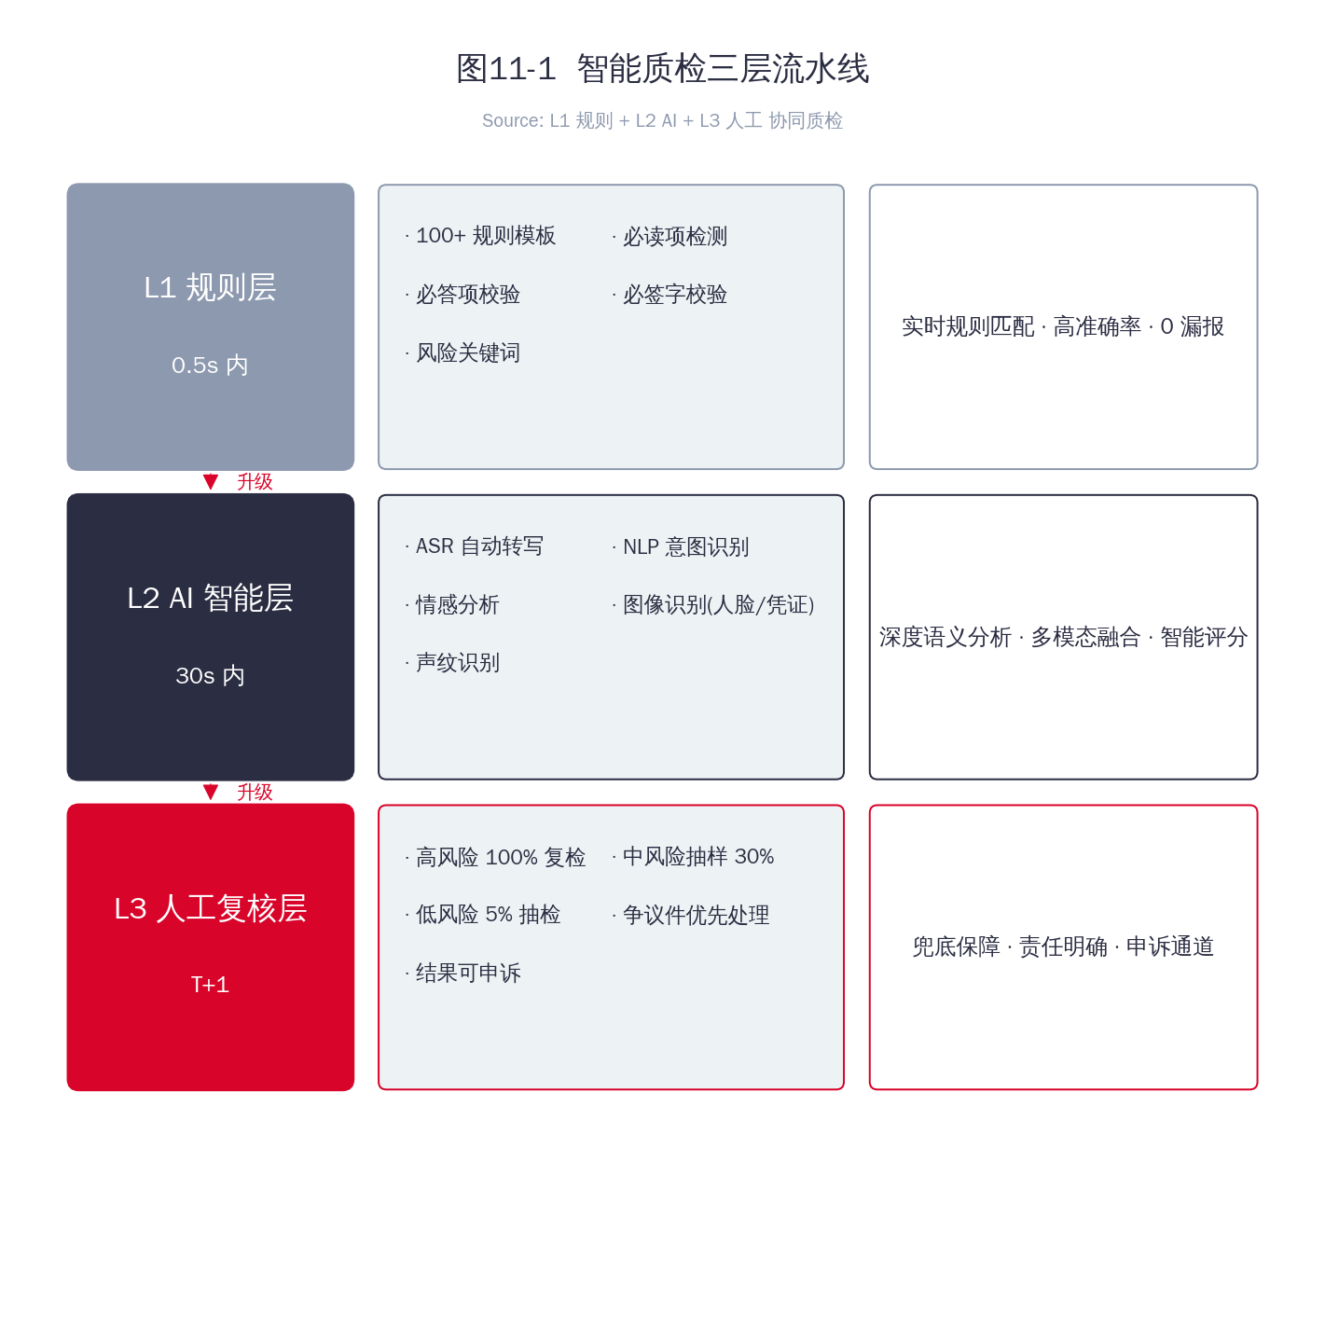
图 6-2 智能质检三层流水线
6.3.1 L1 规则层
100+ 规则模板覆盖:必读项检测、必答项校验、必签字校验、风险关键词、敏感词过滤。规则引擎基于 Drools,执行时间 < 0.5s,准确率 > 99%。
6.3.2 L2 AI 智能层
- ASR 转写:阿里云语音识别,中文准确率 > 98%,方言自适应;
- NLP 意图识别:基于自研 BERT 模型的金融领域意图分类器;
- 情感分析:检测客户犹豫、紧张、强制话术诱导等情绪;
- 图像识别:人脸活体、证件真伪、签名笔迹;
- 声纹识别:防止录制过程换人;
- 多模态融合:30s 内完成综合评分,准确率 > 95%。
6.3.3 L3 人工复核层
高风险单 100% 复检,中风险抽样 30%,低风险 5% 抽检。争议件优先处理,所有结果可申诉,申诉通道 24 小时内响应。
6.4 电子签
- 采用合规电子签名服务,符合《电子签名法》要求;
- 客户人脸核身 + 短信验证码 + 意愿确认三因子;
- CA 数字证书 + 时间戳服务,签名具备司法效力;
- 电子合同哈希值上链区块链,事后不可篡改;
- 支持手写板原笔迹签名,法律效力等同纸质签名。
6.5 风险评估引擎
- 标准化 KYC 问卷,涵盖基本信息、投资经验、风险偏好、资金性质;
- 智能匹配算法:根据回答自动评定 C1-C5 五个风险等级;
- 风险等级与产品等级严格匹配,等级不匹配时强制升级风险揭示;
- 评估结果有效期 12 个月,过期必须重新评估;
- 评估过程与购买流程必须在同一次双录中,跨次评估视作失效(监管红线)。

第 7 章 数据治理层
数据治理层是平台的「记忆系统」,统一管理订单、客户、话术、风评、质检、合同等核心数据,确保数据一致性、可追溯、合规存档。
7.1 核心数据模型
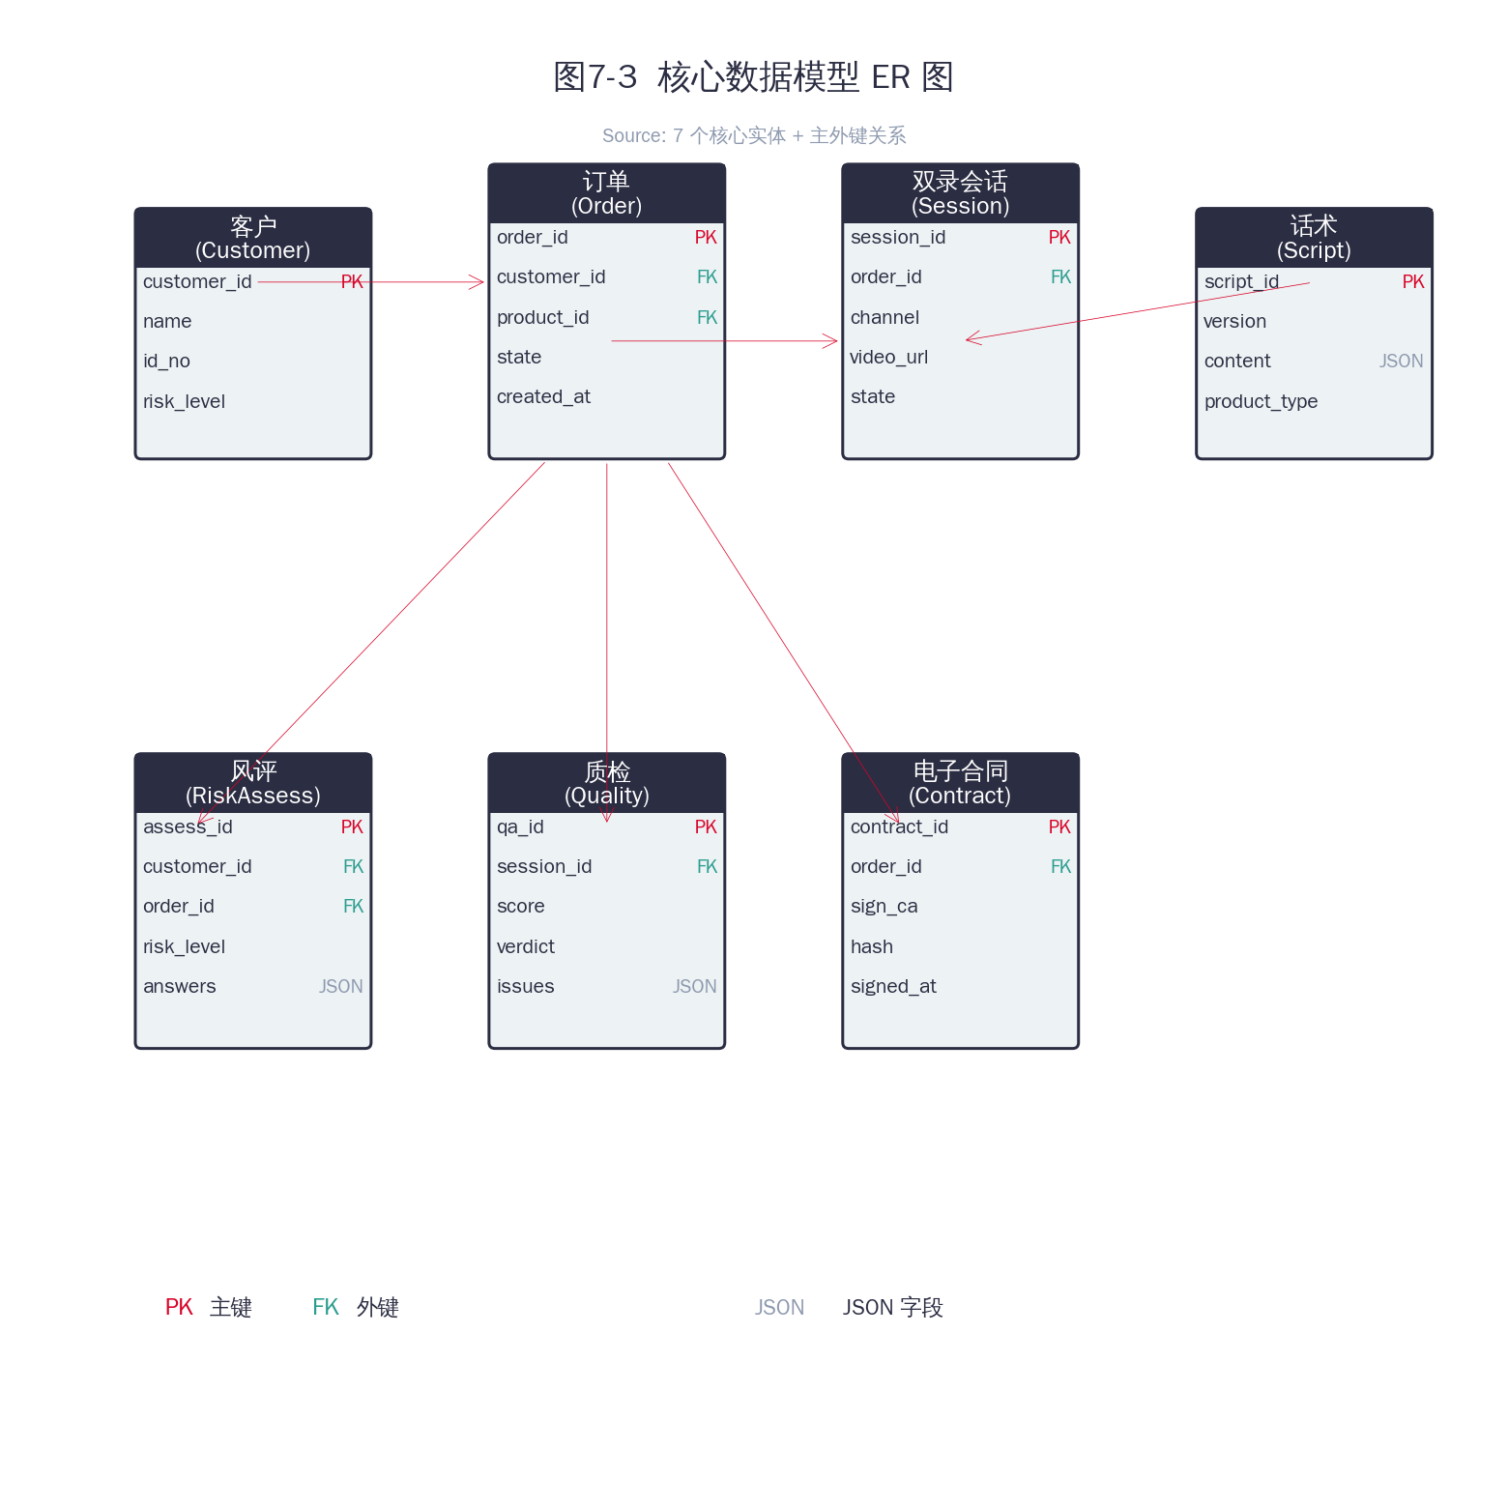
图 7-1 核心数据模型 ER 图
7.1.1 实体清单
实体 | 说明
客户 (Customer) | 全行统一客户主数据,跨业务线打通,主键 customer_id
订单 (Order) | 双录业务订单,主键 order_id,关联客户、产品、风评、合同
双录会话 (Session) | 一笔订单对应一个或多个双录会话,主键 session_id
话术 (Script) | 原子化话术模板,主键 script_id,JSON 存储节点内容
风评 (RiskAssess) | KYC 评估结果,主键 assess_id,关联客户与订单
质检 (Quality) | 智能质检结果,主键 qa_id,关联会话与评分卡
电子合同 (Contract) | 电子合同文件,主键 contract_id,签名证书 + 哈希

7.2 数据库设计要点
- 主库 MySQL 8.0 采用 MGR 多主架构,3 节点保证强一致性和高可用;
- 分库分表策略:订单按创建时间月分库,客户按 customer_id hash 分 64 库;
- 索引设计:所有外键 + 业务查询字段均建索引,慢 SQL < 0.1%;
- 软删除:所有核心表保留 deleted_at,数据可恢复,可审计;
- WORM 存储:合规相关表启用 Write Once Read Many,180 天不可修改。
7.3 分布式事务实现
采用 Saga 模式而非 2PC,原因:1)双录流程长事务(分钟级),2PC 锁资源代价过高;2)涉及外部服务较多,2PC 协调复杂;3)Saga 补偿机制天然契合「任一失败回滚」的业务诉求。
7.4 数据一致性保障
- 强一致:订单主表、订单状态、订单日志通过同库事务保证;
- 最终一致:风评、质检、合同通过事件总线异步同步,30s 内完成;
- 补偿机制:每一步都对应反向操作,失败时按倒序回滚;
- 幂等设计:所有外部调用支持重试,通过唯一业务键防重;
- 数据校验:T+1 自动核对所有异构存储,异常时触发告警。

第 8 章 业务流程详细设计
8.1 端到端主流程
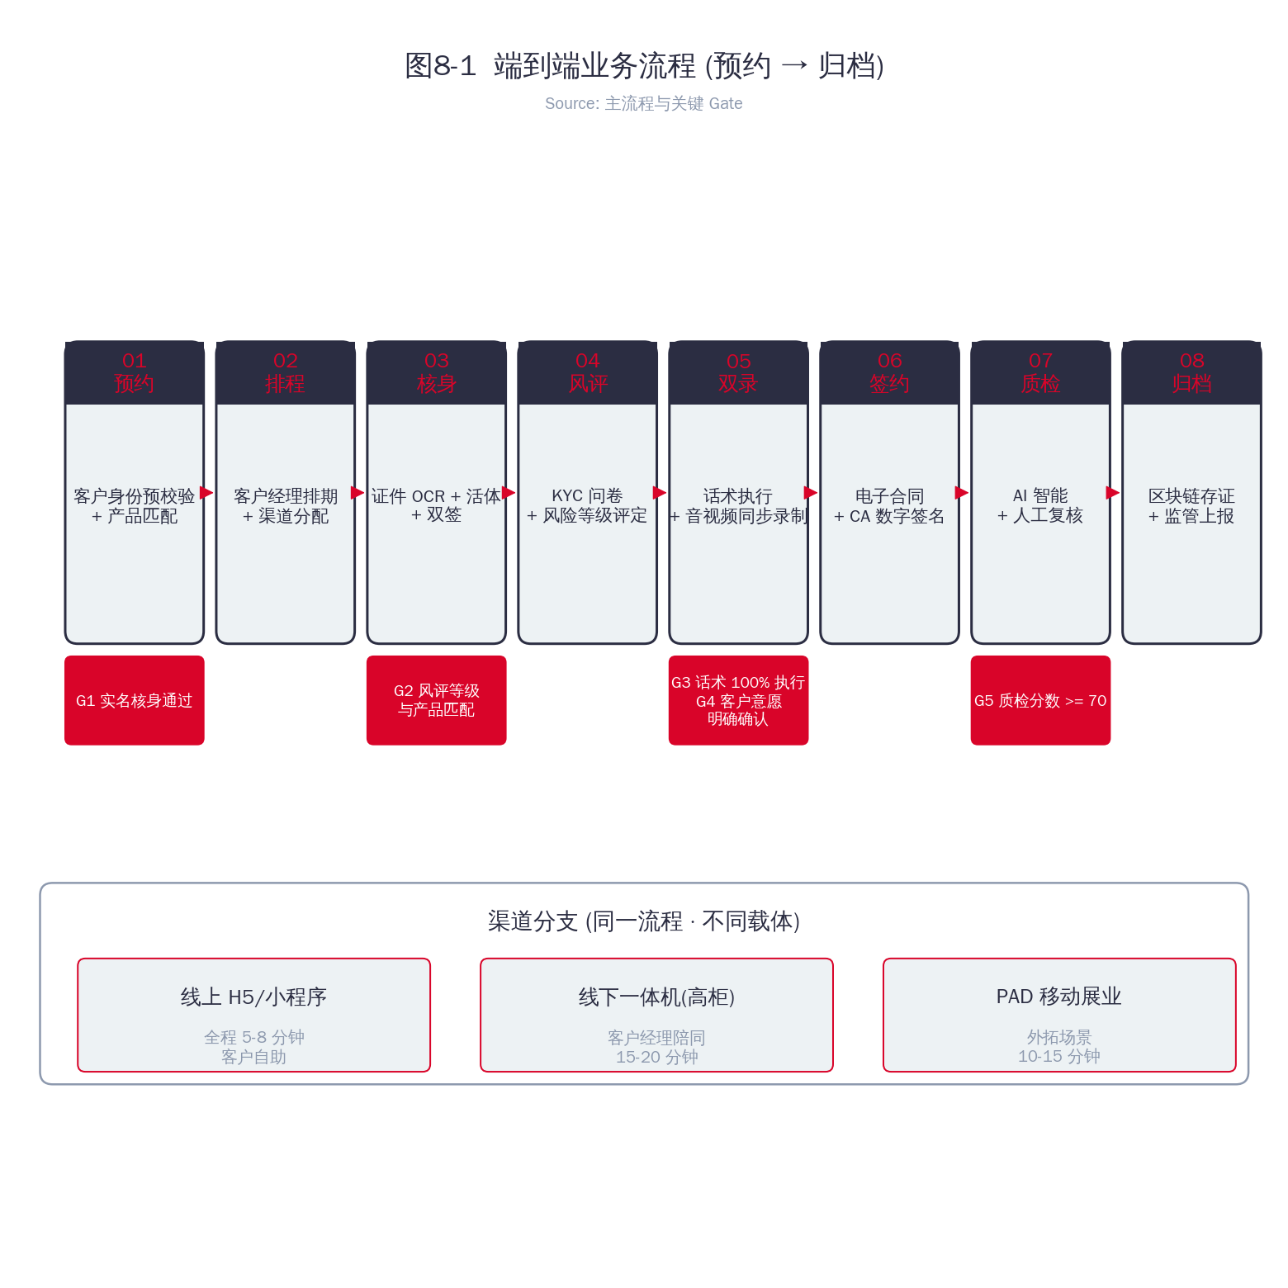
图 8-1 端到端业务流程 (预约 → 归档)
双录业务主流程分为 8 个阶段,每个阶段对应明确的责任主体、产出物和质量门禁。
阶段 | 内容 | 责任方 | 产出物
01 预约 | 客户身份预校验 + 产品匹配 | 客户/客户经理 | 预约单
02 排程 | 客户经理排期 + 渠道分配 | 客户经理 | 排程单
03 核身 | 证件 OCR + 活体检测 + 双签 | 客户 | 核身结果
04 风评 | KYC 问卷 + 风险等级评定 | 客户 | 风评报告
05 双录 | 话术执行 + 音视频同步录制 | 客户/客户经理 | 双录视频
06 签约 | 电子合同 + CA 数字签名 | 客户 | 电子合同
07 质检 | AI 智能 + 人工复核 | 系统/人工 | 质检报告
08 归档 | 区块链存证 + 监管上报 | 系统 | 归档凭证

8.2 异常分支流程
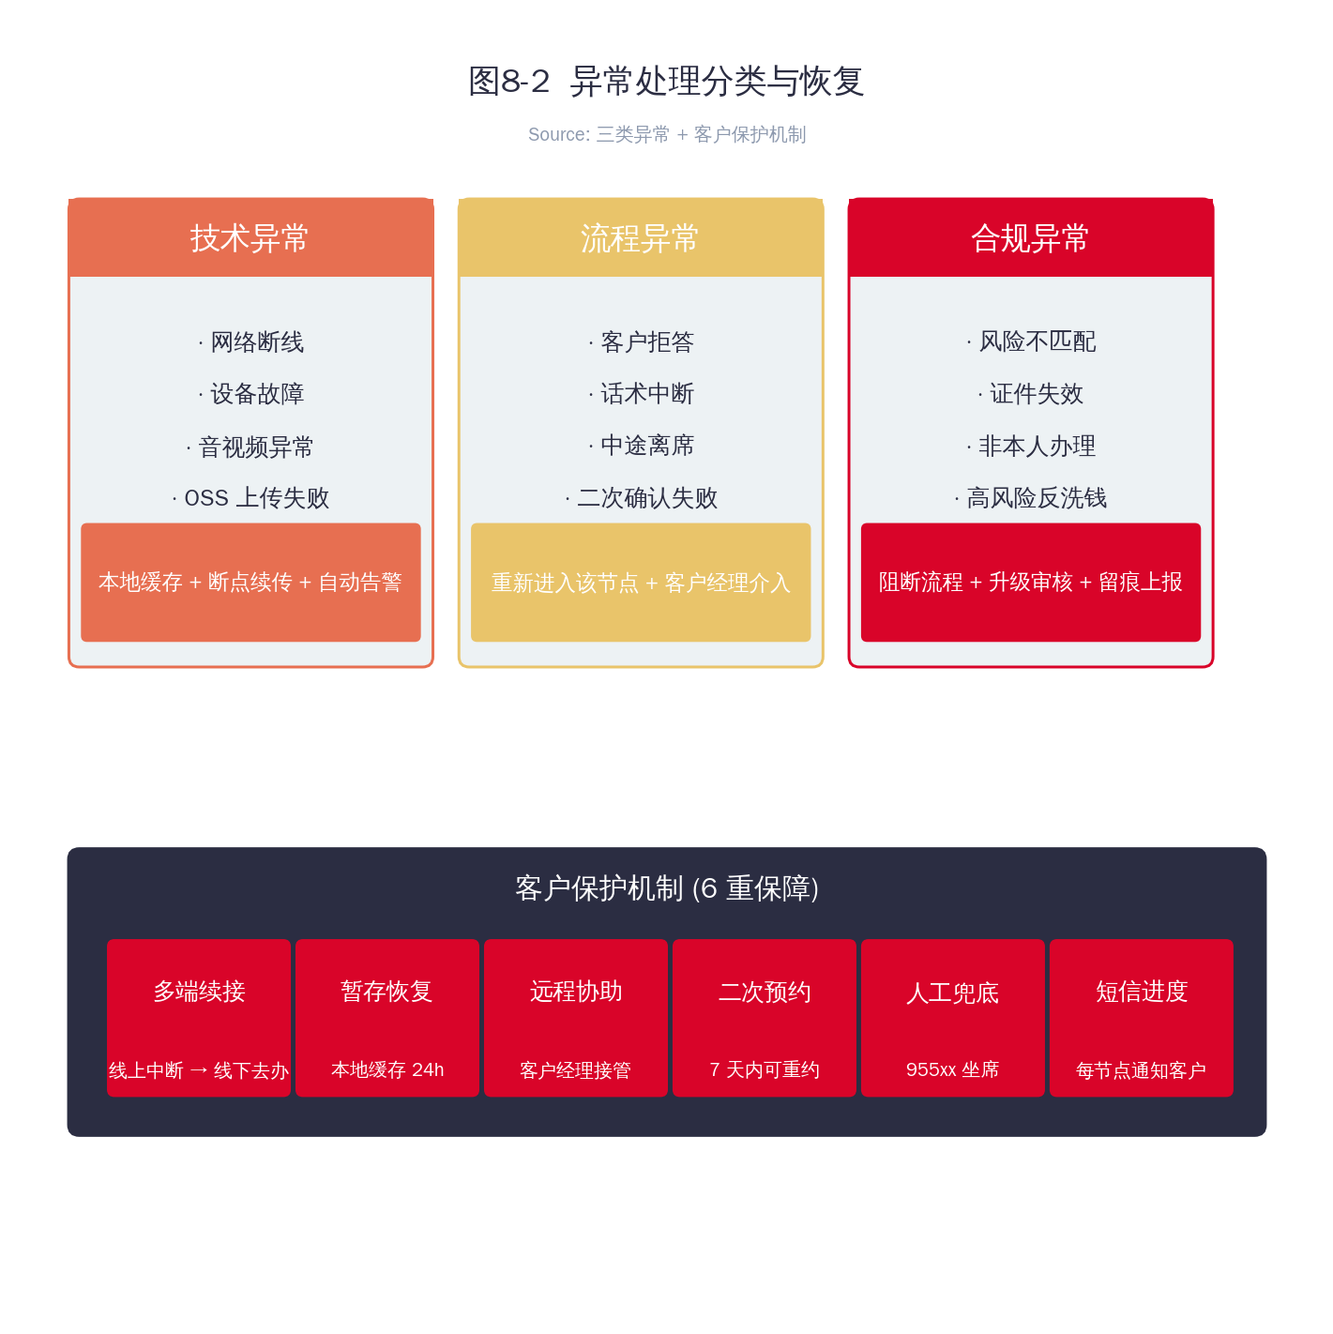
图 8-2 异常处理分类与恢复
8.2.1 三类异常处理
类型 | 场景示例 | 处理策略
技术异常 | 网络断线/设备故障/音视频异常/OSS 上传失败 | 本地缓存 + 断点续传 + 自动告警,5s 内自动恢复
流程异常 | 客户拒答/话术中断/中途离席/二次确认失败 | 重新进入该节点,客户经理介入,30s 内可继续
合规异常 | 风险不匹配/证件失效/非本人办理/高风险反洗钱 | 阻断流程 + 升级审核 + 留痕上报,必须人工处理

8.2.2 客户保护机制
任何异常都不能让客户「卡在流程里」。6 重保护机制确保客户体验:
- 多端续接:线上中断可在线下继续,反之亦然;
- 暂存恢复:本地加密暂存 24 小时,网络恢复自动续传;
- 远程协助:客户经理远程接管 + 屏幕共享;
- 二次预约:本次失败自动 7 天内可重新预约,无需人工;
- 人工兜底:复杂情况转 955xx 人工坐席;
- 短信进度:每完成 1 个节点,短信通知客户进度。
8.3 渠道分支策略
同一业务流程在不同渠道的载体不同,根据场景自动适配:
渠道 | 时长 | 客户角色 | 适用场景
线上 H5/小程序 | 5-8 分钟 | 客户自助 | 简单产品、年轻客户、远程办理
线下一体机 | 15-20 分钟 | 客户经理陪同 | 高净值客户、复杂产品、需面签
PAD 移动展业 | 10-15 分钟 | 客户经理上门 | 外拓场景、社区营销、企业团办

第 9 章 话术模板详细设计
话术模板是双录合规的核心载体,本平台针对 4 类产品(保险/理财/基金/风评)分别设计标准化话术,所有话术经过法务、合规、业务三方评审。
9.1 保险产品话术
节点 | 标准话术
N1 问候核身 | 您好,我是 XX 银行客户经理 XX,本次双录将全程录音录像,作为合规凭证保存 10 年,请问您同意吗?
N2 产品告知 | 本产品为终身寿险(分红型),保险责任以合同条款为准,您是否清楚?
N3 风险揭示 | 分红型保险收益不确定,演示利率非保证,可能为零,您是否充分理解?
N4 犹豫期 | 您有 15 天犹豫期,期内退保仅扣 10 元工本费,是否知晓?
N5 健康告知 | 请如实告知健康状况,隐瞒可能影响理赔,是否如实?
N6 签字确认 | 以上内容均为您的真实意愿表达,是否确认投保?

9.2 理财产品话术
节点 | 标准话术
N1 风险匹配 | 经评估您的风险等级为 C3(稳健型),本产品风险等级 C2,匹配通过,是否知晓?
N2 产品要素 | 本产品为封闭式净值型理财,期限 365 天,业绩比较基准 3.5%-4.2%。
N3 收益说明 | 业绩比较基准非保证收益,实际可能低于基准,本金不保证,您是否知晓?
N4 资金用途 | 本产品募集资金主要投资于债券和同业存单。
N5 流动性 | 产品封闭期内不可赎回,是否影响您的资金安排?
N6 确认 | 请确认知悉风险与产品要素,是否继续购买?

9.3 基金产品话术
节点 | 标准话术
N1 适当性 | 经评估您的风险等级为 C4(成长型),本基金风险等级 C4,匹配通过,是否知晓?
N2 基金类型 | 本基金为股票型开放式基金,股票仓位不低于 80%。
N3 净值波动 | 基金净值随市场波动,可能出现本金损失,极端情况下亏损超过 30%,您是否理解?
N4 费率说明 | 申购费 1.5%,管理费 1.5%/年,托管费 0.25%/年,持有 7 天内赎回 1.5% 罚息。
N5 历史业绩 | 过往业绩不预示未来表现,投资需谨慎。
N6 确认 | 请确认已阅读《招募说明书》《风险揭示书》,是否确认申购?

9.4 风险评估话术
节点 | 标准话术
Q1 知情同意 | 为给您匹配合适的产品,需先做风险评估,回答将作为销售依据,您是否同意?
Q2 收入询问 | 请告知您家庭的年收入范围:A.10 万以下 B.10-30 万 C.30-100 万 D.100 万以上
Q3 投资经验 | 您过往投资过哪些类型?股票/基金/银行理财/不动产/无,投资年限?
Q4 风险态度 | 若投资亏损 20%,您会:A.无法接受 B.焦虑但持有 C.可接受 D.加仓抄底
Q5 流动性 | 这笔资金的预计持有期限?短期(1 年内)/中期(1-3 年)/长期(3 年以上)
Q6 风险揭示 | 评估结果:您的风险等级为 C3(稳健型),适合 R3 及以下风险产品,是否知晓?
Q7 二次确认 | 以上评估基于您的真实意愿,如有虚假需承担相应责任,是否确认?

【细节点】 风评双录关联:评估结果与产品购买必须在同一次双录中,跨次评估视作失效(监管红线)。

第 10 章 视频合规方案
视频合规是双录业务的「生命线」,本方案从录制、加密、存储、存证、监管对接全链路确保视频证据的法律效力。
10.1 录制规范
- 音视频规格:H.264/H.265 编码,720P/1080P 分辨率,音频 16kHz 采样;
- 时间戳:视频帧嵌入可信时间戳,精度 ±0.5s,以国家授时中心 NTP 同步;
- 人脸画面:客户 + 客户经理双画面 PIP(画中画),清晰度可分辨五官;
- 证件画面:同步展示客户身份证、银行卡、合同,确保与视频同步;
- 全程录制:从问候开始到签字确认结束,中间不可中断,所有节点必须连贯。
10.2 视频加密与存储
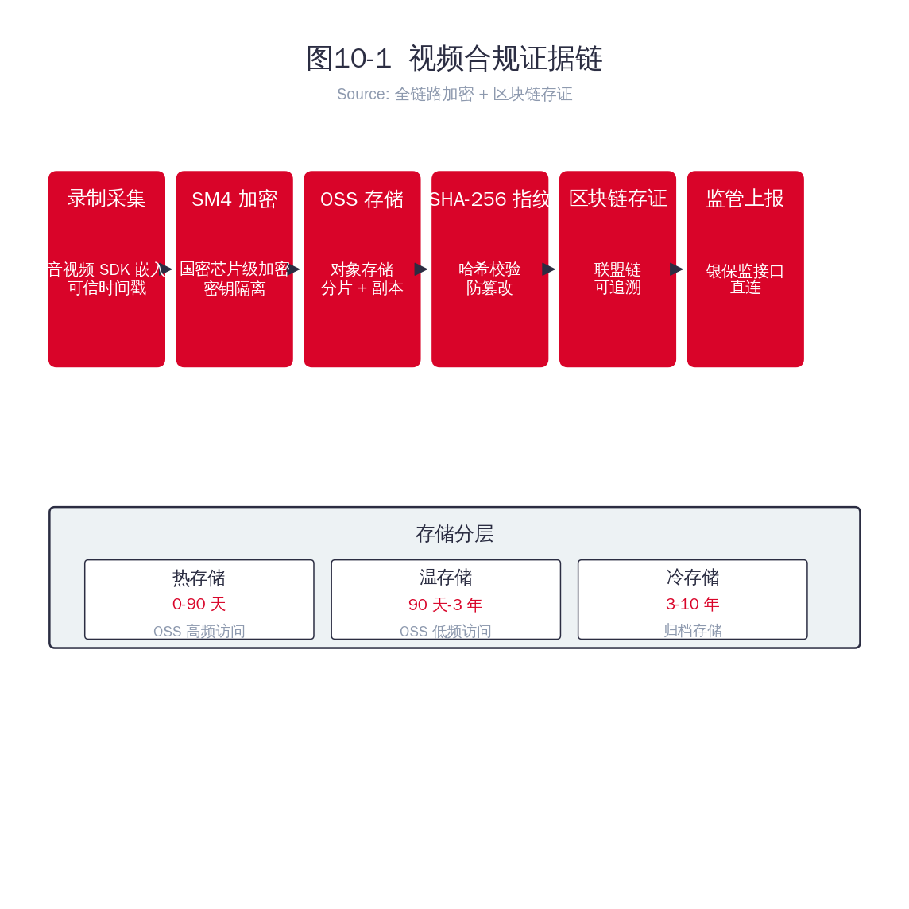
图 10-1 视频合规证据链
视频采用国密 SM4 芯片级加密 → 对象存储 → SHA-256 指纹 → 区块链存证 → 监管上报全链路处理。
- 加密:录制完成后立即 SM4 加密,密钥与视频分离管理;
- 存储:OSS 3 副本 EC,按热/温/冷分层,合规要求 10 年留存;
- 指纹:SHA-256 哈希校验,任何篡改都会导致指纹不匹配;
- 存证:哈希值 + 关键元数据上链 Hyperledger Fabric,司法可采信;
- 监管:与银保监/证监会监管平台直连,T+1 自动报送。
10.3 存储分层策略
层级 | 保留期限 | 存储类型 | 访问频率 | 成本
热存储 | 0-90 天 | OSS 标准型 | 高频访问 | 高
温存储 | 90 天-3 年 | OSS 低频型 | 偶发查询 | 中
冷存储 | 3-10 年 | OSS 归档型 | 极少查询 | 低

10.4 调阅与审计
- 调阅权限:仅合规、稽核、监管人员可调阅,且需双因素认证 + 审批;
- 调阅记录:所有调阅行为留痕,操作人/时间/原因/范围全记录;
- 司法取证:支持与司法鉴定机构对接,提供完整证据包;
- 客户查询:客户本人可通过手机银行查询本人的双录视频(脱敏版);
- 监管对接:监管检查时 30 分钟内可调取任何一笔订单的全套证据。

第 11 章 智能质检方案
11.1 质检规则库
质检规则库是整个质检系统的基础,目前已沉淀 100+ 规则模板,按业务类型分类管理:
类别 | 规则示例
通用规则 | 必读项、必答项、必签字、风险关键词、敏感词
保险规则 | 犹豫期告知、如实告知、退保权利、责任免除
理财规则 | 业绩比较基准、封闭期、提前赎回罚息、资金用途
基金规则 | 风险等级匹配、净值波动警示、费率透明、风险揭示书
流程规则 | 核身通过、风评完成、签字完整、时长合理

11.2 统一评分卡
线上/线下使用同一张评分卡,五大维度综合打分,确保结果可比、可对账:
维度 | 权重 | 评分要点
话术完整度 | 30% | 是否覆盖所有必读项,是否漏读关键话术
风险揭示准确度 | 25% | 风险点是否清晰、准确,客户是否理解
客户确认清晰度 | 20% | 客户确认是否明确,有无含糊其辞
音视频合规度 | 15% | 画面/声音是否清晰,关键节点是否完整
流程完整度 | 10% | 所有 Gate 是否通过,流程是否规范

11.3 质检结果分级处理
评分 | 等级 | 处理方式
≥ 90 | 高分 | 自动归档,无需复检
70-89 | 中分 | AI 标记异常点 + 抽检 30%
< 70 | 低分 | 100% 人工复检,不可直接归档

11.4 AI 模型管理
- 模型版本化:每次训练产生新版本,AB 测试 7 天后全量;
- 模型监控:实时监控准确率/召回率,异常自动告警;
- 模型回滚:任一指标下降超过 5%,自动回滚到上一稳定版本;
- 持续学习:人工复检结果回流到训练集,模型持续迭代;
- 领域适配:针对不同业务(保险/理财/基金)训练专项模型,准确率提升 10%。

第 12 章 安全与合规
12.1 数据安全
- 传输加密:所有通信采用国密 SM2 + TLS 1.3 双重加密;
- 存储加密:客户敏感信息(身份证/银行卡)字段级加密,密钥由硬件密码机管理;
- 脱敏显示:非必要场景下身份证/手机号/银行卡脱敏显示;
- 数据隔离:按业务线/分行/客户经理多维隔离,权限最小化;
- WORM 存储:合规关键数据 180 天内不可修改、不可删除。
12.2 访问控制
- 统一身份:基于全行 IAM 体系,单点登录 + 多因素认证;
- 细粒度权限:RBAC 模型,权限可控制到字段级和操作级;
- API 网关:统一入口,限流、熔断、黑白名单;
- 操作审计:所有操作产生审计日志,180 天留存,可追溯;
- 特权账号:堡垒机 + 双人复核,杜绝单人操作风险。
12.3 监管合规要求
- 双录视频保存期限 ≥ 10 年(保险)/ 5 年(理财基金);
- 电子签名符合《电子签名法》要求,具备司法效力;
- 客户敏感信息保护符合《个人信息保护法》要求;
- 反洗钱:大额/可疑交易实时上报,不留时间窗口;
- 监管报送:T+1 自动报送,支持监管现场检查。
12.4 应急与灾备
- RTO(恢复时间目标)≤ 30 分钟,RPO(数据丢失容忍)≤ 5 分钟;
- 同城主备 + 异地灾备,数据库 MGR 多活;
- 季度灾备演练,年度跨地域切换演练;
- 应急响应预案:覆盖网络/数据库/应用/第三方服务 4 类故障;
- 7×24 小时监控值守,异常 5 分钟内响应。

第 13 章 接口设计
13.1 接口设计原则
- RESTful 风格:URL 表示资源,HTTP 方法表示操作;
- 统一响应格式:所有接口返回 {code, message, data, traceId};
- 统一鉴权:OAuth 2.0 + JWT,所有接口必须 token 鉴权;
- 幂等设计:写接口支持幂等键,避免重复操作;
- 版本管理:URL 中带版本号 /v1/,平滑升级;
- 限流熔断:接入 Sentinel,保护后端服务;
- 全链路追踪:每个请求带 traceId,ELK 关联分析。
13.2 核心 API 列表
方法 | URL | 说明
POST | /api/v1/order/create | 创建订单
POST | /api/v1/order/{id}/start | 开始双录
POST | /api/v1/script/pull | 拉取话术
POST | /api/v1/script/submit | 提交话术执行结果
POST | /api/v1/session/upload | 上传双录视频分片
POST | /api/v1/session/finalize | 完成双录会话
POST | /api/v1/sign/apply | 申请电子签名
POST | /api/v1/sign/verify | 校验电子签名
POST | /api/v1/quality/audit | 触发质检
GET | /api/v1/quality/{id}/result | 查询质检结果
POST | /api/v1/assess/submit | 提交风评答案
GET | /api/v1/order/{id}/status | 查询订单状态

13.3 异步消息协议
双录业务存在大量异步场景(质检、监管上报、消息通知),采用 Kafka 消息队列实现。
- Topic 设计:dr.qual.completed(质检完成)、dr.sign.done(签约完成)、dr.archive.done(归档完成);
- 消息格式:CloudEvents 1.0 规范,包含事件源、时间、类型、数据;
- 消费模式:至少一次投递 + 消费方幂等;
- 失败重试:指数退避,最大重试 3 次,失败入死信队列;
- 监控:消费延迟、消费成功率,异常实时告警。

第 14 章 实施计划
14.1 项目阶段
阶段 | 时间 | 里程碑 | 交付物
P0 基础 | M1-M2 | 架构落地 | 基础平台、统一身份、对象存储
P1 话术 | M3-M4 | 话术中心 | 话术原子化、版本管理、强制执行
P2 双录 | M5-M7 | 双录引擎 | 音视频采集、加密、上传、存证
P3 质检 | M8-M10 | 智能质检 | 三层质检流水线、统一评分卡
P4 数据 | M11-M12 | 数据治理 | 分布式事务、状态机、数据一致性
P5 上线 | M13-M14 | 试运行 | 灰度发布、全量上线、监控完善

14.2 资源需求
- 开发团队:产品经理 2 人,前端 2 人,后端 6 人,AI 2 人,测试 3 人,运维 1 人;
- 硬件资源:应用服务器 20 台(8C16G),数据库服务器 6 台(32C128G),对象存储 100TB;
- 第三方服务:ASR/NLP 接口调用额度,CA 证书年费,区块链节点 4 台;
- 预算:首年约 1500 万(含人力/硬件/软件/培训),后续每年运维 300 万。
14.3 风险评估
类型 | 风险项 | 等级 | 应对措施
技术风险 | 音视频 SDK 兼容性 | 中 | 选型阶段充分测试,准备降级方案
技术风险 | AI 模型准确率 | 中 | 初期保留人工兜底,持续优化
合规风险 | 监管政策变化 | 高 | 建立监管跟踪机制,敏捷响应
业务风险 | 客户接受度 | 中 | 前期用户研究 + UAT 充分验证
项目风险 | 跨部门协作 | 中 | 成立 PMO,周例会 + 风险升级机制
运维风险 | 上线故障 | 中 | 灰度发布 + 完善监控 + 应急演练

附录 A 数据字典
本附录列出本平台核心数据表的字段定义,作为开发、测试、运维的共同参考。
A.1 客户表 (t_customer)
字段 | 类型 | 必填 | 说明
customer_id | BIGINT | 是 | 客户唯一标识,全局主键
name | VARCHAR(64) | 是 | 客户姓名,加密存储
id_type | TINYINT | 是 | 证件类型 1-身份证 2-护照 3-军官证
id_no | VARCHAR(32) | 是 | 证件号,SM4 加密
id_expire_date | DATE | 否 | 证件有效期,用于过期校验
risk_level | CHAR(2) | 是 | 风险等级 C1-C5,默认 C1
risk_expire_at | DATETIME | 是 | 风险评估过期时间,12 个月有效
created_at | DATETIME | 是 | 创建时间
updated_at | DATETIME | 是 | 最后修改时间
deleted_at | DATETIME | 否 | 软删除时间

A.2 订单表 (t_order)
字段 | 类型 | 必填 | 说明
order_id | BIGINT | 是 | 订单唯一标识,全局主键
customer_id | BIGINT | 是 | 客户 ID,外键
product_id | BIGINT | 是 | 产品 ID,外键
product_type | TINYINT | 是 | 产品类型 1-保险 2-理财 3-基金
amount | DECIMAL(18,2) | 是 | 购买金额,分单位
state | TINYINT | 是 | 订单状态 S0-S6,默认 S0
channel | TINYINT | 是 | 渠道 1-H5 2-一体机 3-PAD 4-PC
sales_user_id | BIGINT | 否 | 客户经理 ID
created_at | DATETIME | 是 | 创建时间
completed_at | DATETIME | 否 | 完成时间

附录 B 话术模板清单
本附录列出当前已上线的全部话术模板,供业务方查阅。每个模板含版本号、生效日期、节点数。
模板编码 | 产品 | 版本 | 生效日期 | 节点数 | 状态
INS-LIFE-V3 | 终身寿险 | V3.2 | 2026-01-15 | 6 | 已上线
INS-HEALTH-V2 | 健康险 | V2.1 | 2026-03-01 | 6 | 已上线
WEALTH-CLOSED-V5 | 封闭式理财 | V5.0 | 2026-05-20 | 6 | 已上线
WEALTH-OPEN-V3 | 开放式理财 | V3.4 | 2026-04-10 | 6 | 已上线
FUND-EQ-V4 | 股票型基金 | V4.1 | 2026-06-01 | 6 | 已上线
FUND-BOND-V3 | 债券型基金 | V3.0 | 2026-02-15 | 6 | 已上线
RISK-KYC-V6 | KYC 风险评估 | V6.0 | 2026-07-01 | 7 | 已上线
INS-ANNUITY-V1 | 年金险 | V1.0 | 2026-07-15 | 6 | 灰度中
WEALTH-MIXED-V1 | 混合型理财 | V1.0 | 2026-08-01 | 6 | 灰度中

附录 C 缩略语表
缩写 | 英文全称 | 中文释义
API | Application Programming Interface | 应用程序编程接口
ASR | Automatic Speech Recognition | 自动语音识别
BPMN | Business Process Model and Notation | 业务流程模型与标记法
CA | Certificate Authority | 数字证书认证机构
CRM | Customer Relationship Management | 客户关系管理
DLT | Distributed Ledger Technology | 分布式账本技术
DMZ | Demilitarized Zone | 隔离区
EC | Erasure Code | 纠删码
H5 | HTML 5 (移动端页面) | HTML 5
IAM | Identity and Access Management | 身份与访问管理
KYC | Know Your Customer | 了解你的客户
MGR | MySQL Group Replication | MySQL 组复制
NPS | Net Promoter Score | 净推荐值
NLP | Natural Language Processing | 自然语言处理
OCR | Optical Character Recognition | 光学字符识别
OSS | Object Storage Service | 对象存储服务
REST | Representational State Transfer | 表述性状态转移
RPO | Recovery Point Objective | 恢复点目标
RTO | Recovery Time Objective | 恢复时间目标
SDK | Software Development Kit | 软件开发工具包
SLA | Service Level Agreement | 服务等级协议
SM | ShangMi (国密算法) | 中国国家密码算法
TPS | Transactions Per Second | 每秒事务数
WAF | Web Application Firewall | Web 应用防火墙
WORM | Write Once Read Many | 一次写入多次读取

